**Mosca sierra**

**Palomilla de Nopal**

**Distribución:**

Cibrian y colaboradores (1995) mencionan la presencia de Zadiprion falsus en presencia de este insecto en Chihuahua, Durango, Estado de México, Jalisco y Michoacán.



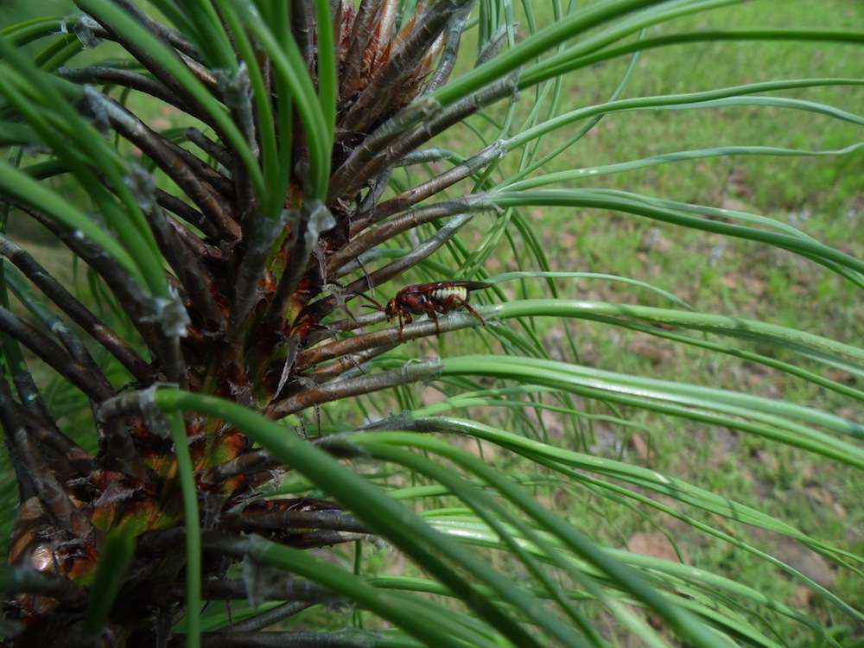

Adulto hembra de *Zadiprion. falsus.*

Foto: Allan N. Bustamente Tapia

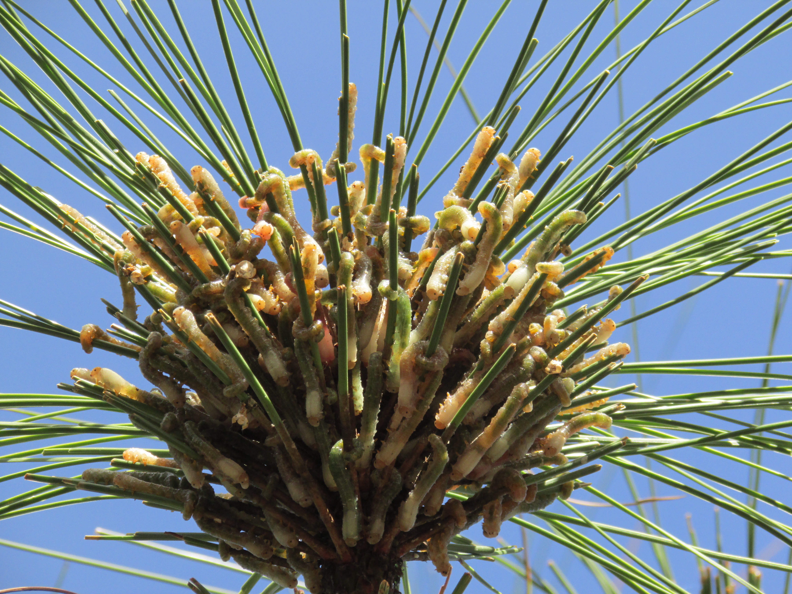

Daños ocasionados por larva de *Z. falsus* en *Pinus engelmannii*. Foto: Allan N. Bustamente Tapia.

**Fuente:**

Cibrian, T.D., T. Méndez M., R. Campos B., J. Flores L. y H. Yates III. 1995. Insectos forestales de México. Pub esp. 6 COFAN, FAO, Univ. Aut. Chapingo, USDA, Forest Service y Canadian Forest Service. 174-177 p.

**Nombre Científico:** *Zadiprion falsus* (Diprionidae)

**Distribución natural:** Endémica de México

**Descripción:**

**Huevo:** alargados y semicilíndricos, de 1.7 mm de longitud por 0.7 mm de ancho, de color blanco amarillento y al madurar cambian a tonos más amarillos.

**Larva:** eruciforme, con ocho pares de patas falsas, cabeza color café claro, con una mancha ocular evidente en cada lado de la cabeza; cuerpo casi liso con setas poco evidentes, de coloración verdosa clara, parda o rosado violácea, puede presentar dos bandas longitudinales de color gris oscuro, a veces poco conspicuas. Se presentan 5 instares en los machos y 6 en hembras, el último instar puede alcanzar 25 o 30 mm de longitud.

**Pupa:** es exarata y está protegida por un capullo coriáceo color pardo mate, que mide en promedio 11.3 mm de longitud y 5.2 mm de diámetro, siendo más grande en las hembras.

**Adulto:** las dimensiones del macho oscilan de 7-8.7 mm, de coloración negra, con excepción de los tarsos, las tibias, el extremo distal de los fémures y los márgenes posteriores de las porciones ventrolaterales de cada segmento abdominal, que son amarillo pálido; las anteras están formadas por 26 a 30 segmentos, de éstos, los cuatro apicales son uniramificados pero los restantes son biramificados, con excepción del escapo y del pedicelo que son simples. La hembra es más grande, de 9-10 mm, su coloración es más clara que el macho, la cabeza es café con antenas aserradas, los primeros 14 segmentos son cafés, los demás casi negros.

**Hospedero:** *Pinus arizonica,* *P. ayacahuite*, *P. douglasiana*, *P. engelmannii*, *P. durangensis*, *P. leiophylla*, *P. michoacana*, *P. montezumae*,  *P. oocarpa*, *P. pseudostrobus*, *P. radiata*, *P. teocote*.

**Daños:** las.